**TRƯỜNG ĐẠI HỌC ĐẠI NAM**

**KHOA CÔNG NGHỆ THÔNG TIN**



BÁO CÁO KẾT THÚC HỌC PHẦN

MÔN LẬP TRÌNH ANDROID

Giảng viên hướng dẫn:

Sinh viên thực hiện:

+Đào Mỹ Đông

Hà Nội, tháng 12 năm 2017

1. Nghiên cứu công nghệ về Android

Adroid là gì?

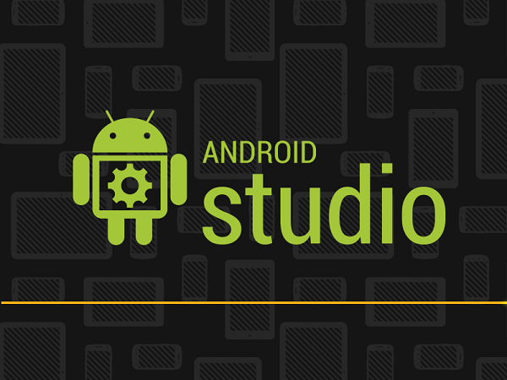 Android :

+Có mã nguồn ở dựa trên nền tảng Linux.

+Sử dụng cho điện thoại thông minh,máy tính bảng.

+Android được phát triển bởi Tổng công ty Android, với sự hỗ trợ tài chính từ Googlevà sau này được chính Google mua lại vào năm 2005.

+Dựa trên nền tảng ngôn ngữ Java

+Cài Đặt Android Studio:

Bước1: chạy tập tin android-studio-bundle-xxx.xxxxxxx-windows.exe (với xxx.xxxxxxx là phiên bản của Android Studio) để cài đặt.Chỉ định JDK path. Nhấn next.

Bước2:Chọn Android studio,Android SDK, Android Virtual Machine và Performance. Nhấn next

Bước 3: Chỉ định thư mục cài đặt Android Studio và Android SDK.Nhấn next

Bước 4: Chỉ định bộ nhớ RAM tối thiểu để chạy Android emulator. Nhấn next

Bước 5: Cài đặt thành công.

1. Cấu tạo thành phần cơ bản của Adroid:

1. Activity

– Hiểu một cách nôm na thì Activity tương tự như khái niệm Window (cửa sổ hay Form) trong hệ điều hành Windows. Khi khởi động một ứng dụng, bao giờ cũng có một Activity được gọi, hiển thị màn hình giao diện của ứng dụng cho phép người dùng tương tác.

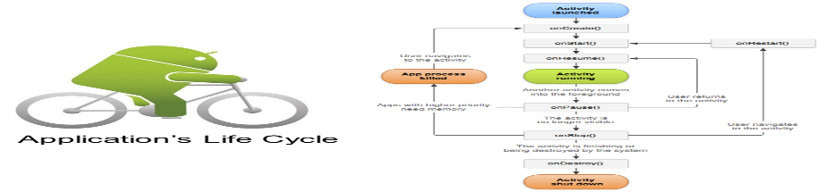

2. Service

– Thành phần chạy ẩn của Android. Service sử dụng để update dữ liệu, đưa ra các cảnh báo (notification) và không bao giờ hiển thị cho người dùng thấy

– Ví dụ: khi bạn yêu cầu phát một bài nhạc, sẽ có một Service chạy bên dưới để phát bài nhạc. Khi bạn download một tập tin, sẽ có một Serive thực hiện tác vụ download

3. Content Provider

– Kho dữ liệu chia sẻ, được dùng để quản lý và chia sẽ dữ liệu giữa các ứng dụng

– Ví dụ: thông tin người dùng lưu trong contact, dữ liệu lưu trữ trên SQL Lite, dữ liệu lưu trữ trong các tận tin

4. Intent

– Được sử dụng để truyền các thông báo nhằm khởi tạo một Activity hoặc Service để thực hiện công việc bạn mong muốn

– Ví dụ: khi mở một trang web, bạn sẽ gửi một intent đi để tạo một Activity mới hiển thị trang web đó

5. Broadcast Receiver

– Thành phần thu nhận các intent từ bên ngoài gửi tới

– Ví dụ: bạn viết một chương trình thay thế cho phần gọi điện thoại mặc định của Android, khi đó, bạn cần 1 Broadcast Receiver để nhận các intent là các cuộc gọi đến

6. Notification

– Đưa ra các cảnh báo mà không làm cho các Activity phải ngừng hoạt động

Activity, Service, Broadcast Receiver và Content Provider là những thành phần chính cấu thành nên ứng dụng Android, bắt buộc phải khai báo trong AndroidManifest

7.Layout trong Android

Nếu bạn nào đã từng đã từng học thiết web thi hẳn đã biết muốn xây dựng một giao diện website thì ta sẽ phải dựng các layout bố cục cho trang web đó và Android cũng vậy ta cũng phải dùng các layout được Android cung cấp sẵn để chứa đựng và sắp xếp bố cục các view để tạo nên giao diện cho ứng dụng Android.

RelativeLayout: là loại Layout mà trong Layout vị trí của mỗi view con sẽ được xác định so với view khác hoặc so với thành phần cha của chúng thông qua ID. Bạn có thể sắp xếp 1 view ở bên trái, bên phải view khác hoặc ở giữa màn hình. Ví dụ tôi có một màn hình như sau.

LinearLayout : là loại layout sẽ sắp xếp các view theo chiều dọc hoặc ngang theo thứ tự của các view.

GridLayout: Thiết kế của Framework này là chia màn hình thành 12 cột và các dòng và gọi đây là giao diện dạng lưới hay để dẽ hiều hơn thì bạn hãy liên tưởng đến các lưới đánh cá của các ngư dân ấy. GridLayout của Android cũng tương tự chỉ là 1 layout dạng lưới và ta có thể chia các cột và dòng cho cái lưới đó, các view sẽ được dặt vào các ô trong cái lưới này.

1. Các công cụ giả lập adroid:

1.  [Memu](http://download.com.vn/download/memu/99052)

Giá: Miễn phí

Memu là một cái tên đang nổi khi lọt vào danh sách những phần mềm giả lập Android tốt nhất. Nó tự hào bởi khả năng tương thích hoàn toàn với các chip xử lý của Intel và AMD, phiên bản mới nhất của nó đã cập nhật Android lên 5.0 Loillipop, giúp bạn trải nghiệm được những ứng dụng mới nhất mà không hỗ trợ cho phiên bản Android cũ hơn. MEmu đi kèm với khả năng root cũng như thanh công cụ hoàn chỉnh với hàng tấn chức năng và tính năng. Nó không cồng kềnh, có hiệu suất hoạt động cao, là sự thay thế tốt cho các trình giả lập Android khác, đặc biệt là khi bạn muốn vừa chơi game, vừa làm việc.

2. Phần mềm giả lập Android [BlueStacks](http://download.com.vn/bluestacks-app-player-1/download)

Giá: Miễn phí, xem quảng cáo

Bluestacks là cái tên nổi tiếng nhất trong mảng giả lập Android trên Windows. Về tổng thể Bluestacks là ứng dụng nhanh, ổn định, hoạt động tốt và có nhiều tính năng hiện đại. Nó cài sẵn cửa hàng ứng dụng Google Play Store, cài thêm game bên ngoài, có tính năng rung màn hình, định vị, stream game trực tiếp lên Facebook, hỗ trợ chế độ xem toàn màn hình. Nếu bạn đang dùng máy tính cấu hình cao, hỗ trợ đồ họa tốt thì BlueStacks cũng là một lựa chọn tốt. Bên cạnh việc yêu cầu cấu hình máy tính cao, BlueStacks còn "bắt" người dùng xem quảng cáo để có thể tải game và thường hay gặp lỗi vặt.

3. [NoxPlayer hay Nox App Player](https://quantrimang.com/url?q=aHR0cDovL3JlczA1LmJpZ25veC5jb20vZzUvTTAwLzAxLzdDL0NxdHh0Vm1JVGJxQUUtbUVFVkpGaUtYQXBLUTAxOC5leGU%2FZmlsZW5hbWU9bm94X3NldHVwX3Y1LjAuMC4xX2Z1bGwuZXhl)

Giá: Miễn phí

Tiếp theo là Nox, giống như BlueStacks, Nox là một trong những giả lập Android cho máy tính được thiết kế để phục vụ cho các game thủ. Nó có những tiện tích và tính năng bổ sung đặc biệt giúp game thủ điều khiển trò chơi bằng cách sử dụng bàn phím, chuột. Cụ thể, Nox cho phép mô phỏng các cử chỉ khi chơi game trên điện thoại bằng bàn phím và chuột. Ví dụ như gán thao tác vuốt sang phải vào phím mũi tên phải. Điều này mang đến nhiều niềm vui hơn cho những người yêu thích game Android. Nox thực hiện công việc của mình khá tốt và hoàn toàn miễn phí.

4. Giả lập Android [AMIDuOS](http://download.com.vn/download/amiduos/99065)

Giá: Dùng thử miễn phí, 10 USD, 15 USD

AMIDuOS là trình giả lập Android tương đối mới trên Windows. Nó mang đến hai phiên bản là Lollipop (10 USD) và Jelly Bean (15 USD). Bạn chỉ phải trả chi phí một lần để sử dụng sản phẩm trọn đời. AMIDuOS chạy rất tốt. Nó hoạt động mượt mà, làm việc hiệu quả và chơi game cũng tốt. Hầu hết người dùng có thể sử dụng AMIDuOS để thực hiện mọi công việc như khi làm trên điện thoại. Mặc dù không thể đáp ứng yêu cầu của các nhà phát triển ứng dụng trên điện thoại, AMIDuOS có thể làm hài lòng những người dùng Android phổ thông nhờ tính năng và hiệu suất tốt của nó.

5. [Andy hay Andy OS](https://download.com.vn/download/andy-os/86285)

Giá: Miễn phí

Phần mềm giả lập Android miễn phí này có thể là sự thay thế tốt cho BlueStacks. Nó có thể mô phỏng lại nhiều khía cạnh khác nhau của hệ điều hành Android trên máy tính như launcher, cài và chơi game, sử dụng ứng dụng hiệu suất cao, thậm chí có thể cài đặt quyền truy cập root nếu cần thiết. Nhờ đó, bạn có thể thử những tính năng mới, cài thêm phần mềm, ứng dụng muốn trải nghiệm nhưng không đảm bảo đủ độ an toàn mà không làm ảnh hưởng đến điện thoại.

Môi trường giả lập: Genymotion

Genymotion là chương trình giả lập dành cho Android và có các phiên bản Android được cấu hình sẵn. Genymotion là máy ảo tuyệt vời nhất giúp các bạn lập trình android.

Tính năng đặc trưng của Genymotion :

– Genymotion shell cho phép tương tác với máy ảo bằng cách sử dụng dòng lệnh.

– Eclipse và Android Studio plugin.

– Hỗ trợ Linux, Windows và Mac.

Bước 1:

– Vào trang web <http://www.genymotion.com/> và đăng kí một tài khoản miễn phí.

– Truy cập email để kích hoạt tài khoản.

Bước 2:

– Tải và cài đặt Genymotion từ trang web trên. Lưu ý là bạn phải đăng nhập vào trang web thì mới tải được. Khuyến cáo nên tải phiên bản Genymotion kèm với VirtualBox (một máy ảo tương tự như VMWare nhưng miễn phí và nguồn mở).

– Sau khi tải về, bạn cài đặt như bình thường nhưng chú ý nhớ đường dẫn thư mục cài.

– Hoàn tất cài đặt, các bạn chạy chương trình và điền tên tài khoản và mật khẩu đã được đăng ký trên website Genymotion.

– Sau đó hộp thoại sẽ hiển thị danh sách máy ảo cấu hình sẵn (dành cho smartphone hoặc tablet). Chọn máy ảo thích hợp cần sử dụng và nhấn Add, nhấn Next để tải máy ảo.

Bước 3:

– Trong hộp thoại Genymotion bạn chọn máy ảo và nhấn nút Start. Nếu đây là lần đầu tiên chạy máy ảo, Genymotion sẽ hỏi bạn đường dẫn cài đặt SDK của Android. Nhấn Yes trong cửa sổ yêu cầu và nhấn Browse để chọn đường dẫn đến thư mục Android SDK.

– Và đây là giao diện máy ảo Genymotion.

1. Thư viện

Các thư viện trong Layout gồm :ListView, RecyclerView, ListAdapter, StickyListHeaders , StickyGridHeaders , Android StaggeredGrid , AdapterView Animator, AdapterView. cwac-touchlist, Pull to refresh, ActionBar, WebView, TextFont (emojicon, IonIconView, Android Iconify, Calligraphy), Calendar (ExtendedCalendarView, GoogleCalendarView), ImageView (CustomShape ImageView, Rounded, PhotoView, ImageViewZoom).

Thư viện làm việc với internet, mạng : GSON, Retrofit gồm : API (GreenDAO, Active Android, EvenBus), Android Asynchronous Http Client,…

1. V.Phiên bản android studio 3.0

Android Studio là [môi trường phát triển tích hợp](https://vi.wikipedia.org/wiki/M%C3%B4i_tr%C6%B0%E1%BB%9Dng_ph%C3%A1t_tri%E1%BB%83n_t%C3%ADch_h%E1%BB%A3p) (IDE) chính thức  dành cho phát triển nền tảng [Android](https://vi.wikipedia.org/wiki/Android_(h%E1%BB%87_%C4%91i%E1%BB%81u_h%C3%A0nh)).

Nó được ra mắt vào ngày 16 tháng 5 năm 2013 tại hội nghị [Google I/O](https://vi.wikipedia.org/wiki/Google_I/O) và được phát hành miễn phí theo giấy phép [Apache Licence 2.0](https://vi.wikipedia.org/wiki/Gi%E1%BA%A5y_ph%C3%A9p_Apache).

Android Studio ở giai đoạn truy cập xem trước sớm bắt đầu từ phiên bản 0.1 vào tháng 5.2013.

Sau đó bước vào giai đoạn beta từ phiên bản 0.8 được phát hành vào tháng 6 năm 2014. Phiên bản ổn định đầu tiên được ra mắt vào tháng 12 năm 2014, bắt đầu từ phiên bản 1.0.

+ Tóm tắt những gì phiên bản 3.0 mang đến người dùng:

-Hỗ trợ ngôn ngữ lập trình:

Kotlin Programming Language

Java 8 Language features

Layout Editor

-Hỗ trợ quá trình Buid and run application

Instant App Support

Build Speed Improvements

Google's Maven Repository

-Hỗ trợ quá trình Test và debug Application

Google Play System Images

OpenGL ES 3.0 Support in Android Emulator

App Bug Reporter in Android Emulator

Proxy Support in Android

Android Emulator Quick Boot (Canary)

1. **Thiết kế và phân tích hệ thống**
2. Ý tưởng hệ thống : Xây dựng ứng dụng cho phép học và tham khảo các hướng dẫn nẫu ăn như ,công thức ,thành phần ,thời gian và cách thức .Và có thể tìm kiếm đánh giá các địa điểm ăn uống ngon và hợp lý.
3. Mục tiêu ứng dụng :

* Người sử dụng có được hướng chi tiết .
* Lưu những công thức ,địa điểm ăn uống .
* Tìm kiếm các món ăn,địa điểm ăn uống.
* Xem chi tiết các món ăn gồm:Công thức ,tên ,loại ,thời gian ,nguyên liệu , hướng dẫn text và video hướng dẫn.
* Hướng dẫn sử dụng phần mềm
* Sắp xếp lịch và hủy lịch cho nhưng món ăn định nấu và địa điểm muốn ăn uống theo tuần ,ngày , tháng ,giờ.
* Chia sẻ các món ăn và công thức lên Google và FaceBook

1. Kiến trúc hệ thống phía Database Service

* Sử dụng hệ quản trị cơ sở dữ liệu là MySQL và SQLite

Cấu tạo gồm :

* Database :foodguide

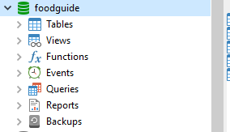

* Table : category là các kiểu món ăn và kiểu địa điểm ăn uống

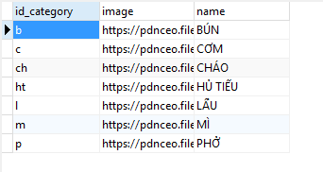

* Table : day là dự liệu được gửi về từ phía client cho phép hiển thị category theo thời gian trong ngày. Kết nối 1toAny đến day_categories

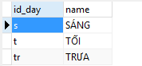

* Table: day_category là bảng trung gian để liên kết ManyToManny giữa bảng day và category
* Table: recipes gồm dữ liệu các món ăn nó liên kết 1 nhiều đến categogi

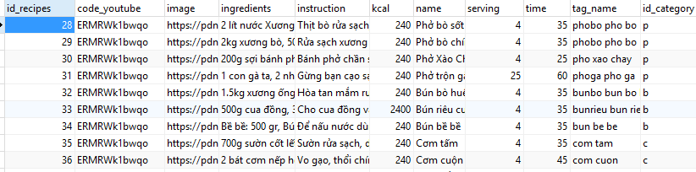

* Table:restaurent chứa các địa điểm món ăn liên kết onetomany categories

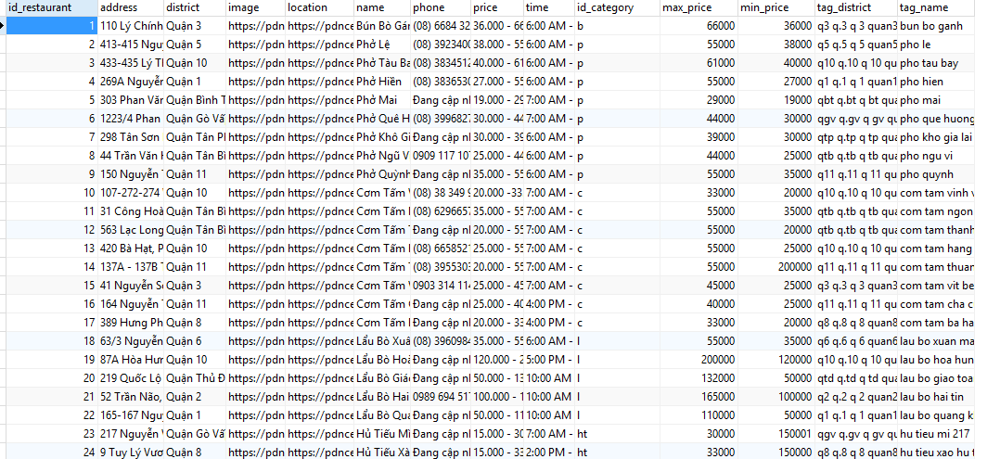

* Phía server sử dụng Spring Boot MVC để xây dựng ứng dụng Java Service gồm : mô hình 3 lớp Repository ,Model,Controller

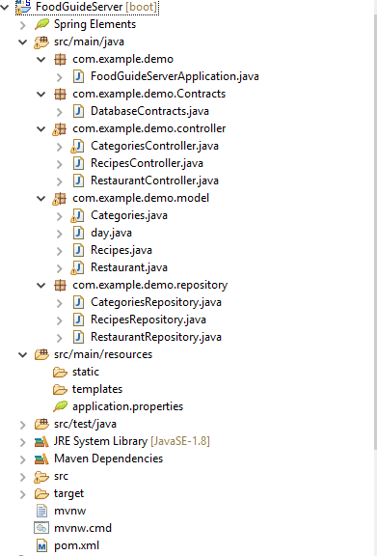

* Class : FoodGuideServerApplication là void main program

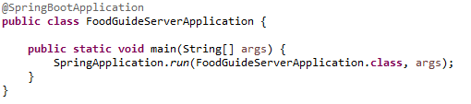

* Class :DatabaseContracs gồm các chuỗi defaselt sử dụng chung của chương trình để truy vấn và suất dữ liệu

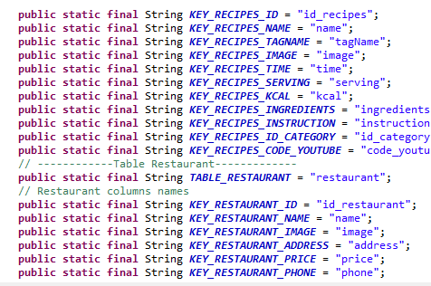

* Class Controller chứa các Annotion truy vấn dữ liệu của Client to Server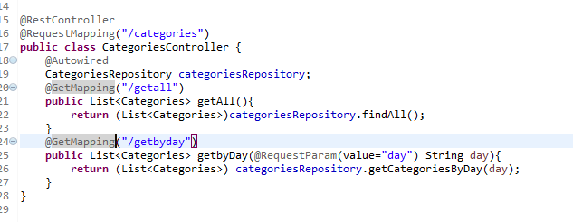
* Class: Model của các dữ liệu đc đổ về dưới dạng model được ánh xạ và tùy biến bởi các Annotion

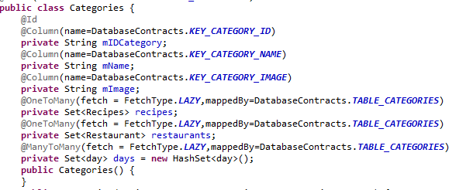

* Class :Ripository kế thừa Jpa và thêm các query dữ liệu của Hirbanate



* Các kiểu truy vấn của người dùng (Get,Post,PUT,PATCH)
* GET : <http://localhost:8080/categories/getall>

Json trả về

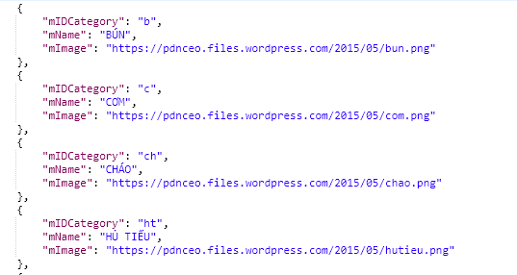

* SQLite truy vấn các giá trị local do người dùng tự lưu trữ và sử dụng gồm các table

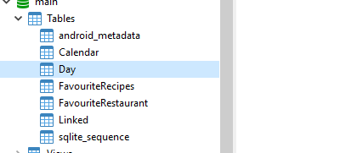

* Calendar lưu lịch sử của các món đặt lịch
* FarvouriteRecipes các món ăn ưa thích
* FarvouriteRestaurent gồm đụa điểm
* Nối ngày và và các món yêu thích + địa điểm

1. Kiến trúc Client sử dụng Android studio để làm apllicantion

* Phía Code Android sử dụng 5 package

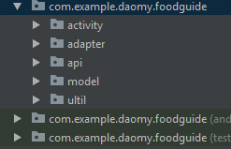

* Activity : chứa các Activity chính như

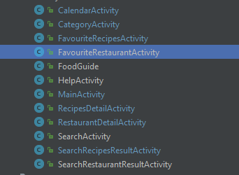

* Class :ClendarActi chứa lịch các sự kiện đặt từ người dùng
* Class:Category chứa các loại địa điểm và món ăn
* FaroirRe : chứa các món ăn yêu thích
* FoodGuide : Đảm nhận khởi tao biến khóa của application
* Help khi lần đầu mở ứng dụng sẽ xuất hiện hướng dẫn sử dụng
* Main giao diện trính của ứng dụng gồm gồm gribview Item set sự kiện OnClick
* mListView.setOnItemClickListener(new AdapterView.OnItemClickListener() {  
   @Override  
   public void onItemClick(AdapterView<?> parent, View view, int position, long id) {  
   mCategories = mListCategories.get(position);  
   Intent intent = new Intent(MainActivity.this, CategoryActivity.class);  
   intent.putExtra("IDCategory", mCategories.getIDCategory());  
   intent.putExtra("NameCategory", mCategories.getName());  
   startActivity(intent);  
   }  
  });

Các Api để truy xuất Json on Server



APICLient:

public class APIClient {  
 public static final String *BASE_URL* = "http://172.16.1.146" +  
 ":8080/";  
 private static Retrofit *retrofit* = null;  
  
  
 public static Retrofit getClient() {  
 if (*retrofit*==null) {  
 Gson gson = new GsonBuilder()  
 .setLenient()  
 .create();  
  
  
 *retrofit* = new Retrofit.Builder()  
 .baseUrl(*BASE_URL*)  
 .addConverterFactory(GsonConverterFactory.*create*(gson))  
 .build();  
 }  
 return *retrofit*;  
 }  
}

Sử dụng thư viện Retrofit thao tác với Json trả về khi thực hiện truy vấn từ các Interfece của APIService

public interface APIService {  
  
 @GET("/categories/getbyday")  
 Call<List<Categories>> getCateByDay(@Query("day") String day);  
  
 @GET("/recipes/getRecipesbyCa")  
 Call<List<Recipes>> getRecipesByCategory(@Query("id_category")String id_category);  
 @GET("/recipes/getRecipesById/{id}")  
 Call<Recipes> getRecipesById(@Path("id") int id);  
 @GET("/recipes/getRecipes")  
 Call<List<Recipes>> getRecipes(@Query("sum") int sum);  
  
 @GET("/recipes/getRecipesByTimeServing")  
 Call<List<Recipes>> getRecipesByTimeServing(@Query("tag_name") String name,@Query("time") int time,@Query("serving") int serving);  
  
  
 //////Restaurent  
 @GET("/restaurant/getRestaurantByCa")  
 Call<List<Restaurant>> getRestaurantCa(@Query("id_category")String id_category);  
 @GET("/restaurant/getRestaurant")  
 Call<List<Restaurant>> getRestaurants (@Query("sum") int sum);  
 @GET("/restaurant/getRestaurantById/{id}")  
 Call<Restaurant> getRestaurantById(@Path("id") int id);  
}

* Lớp Ultil chứa các defaut String thao tác với SQLite Local

Ví dụ một Cusor khi thao tác với SQLite

public long insertRecipesToCalendar(com.example.daomy.foodguide.model.Calendar calendar){  
 try {  
 ContentValues values = new ContentValues();  
 values.put(ContractsDatabase.*KEY_CALENDAR_ID*, calendar.getId());  
 values.put(ContractsDatabase.*KEY_CALENDAR_NAME*, calendar.getName());  
 values.put(ContractsDatabase.*KEY_CALENDAR_DAY*, calendar.getDay());  
 values.put(ContractsDatabase.*KEY_CALENDAR_MONTH*, calendar.getMonth());  
 values.put(ContractsDatabase.*KEY_CALENDAR_YEAR*, calendar.getYear());  
 values.put(ContractsDatabase.*KEY_CALENDAR_HOURS*, calendar.getHours());  
 values.put(ContractsDatabase.*KEY_CALENDAR_MINUTE*, calendar.getMinute());  
 values.put(ContractsDatabase.*KEY_CALENDAR_END_TIME*, calendar.getEndTime());  
 long r = mSQLiteDatabase.insert(ContractsDatabase.*TABLE_CALENDAR*, null, values);  
 mSQLiteDatabase.close();  
 return r;  
 }catch (Exception e){  
 return -1;  
 }  
}

1. **Demo và chạy chương trình**
2. Giao diện chính hiện thị thể loại

Lịch đặt ,tìm kiếm



2.Giao diện món ăn theo thể loại

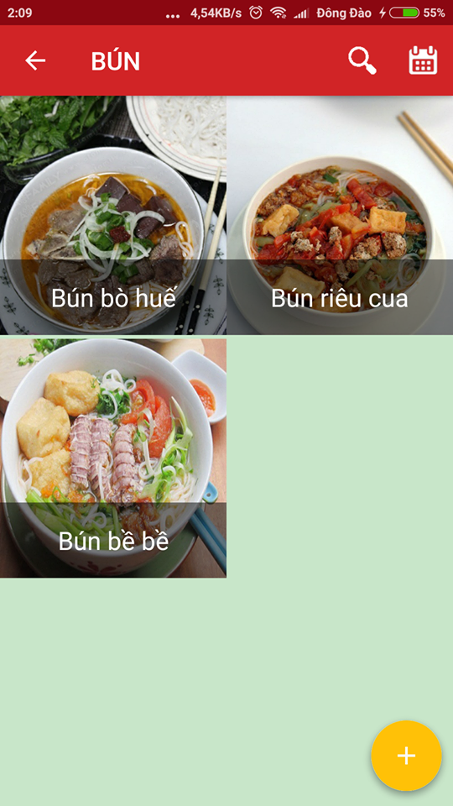

1. Giao diện quán ăn theo thể loại

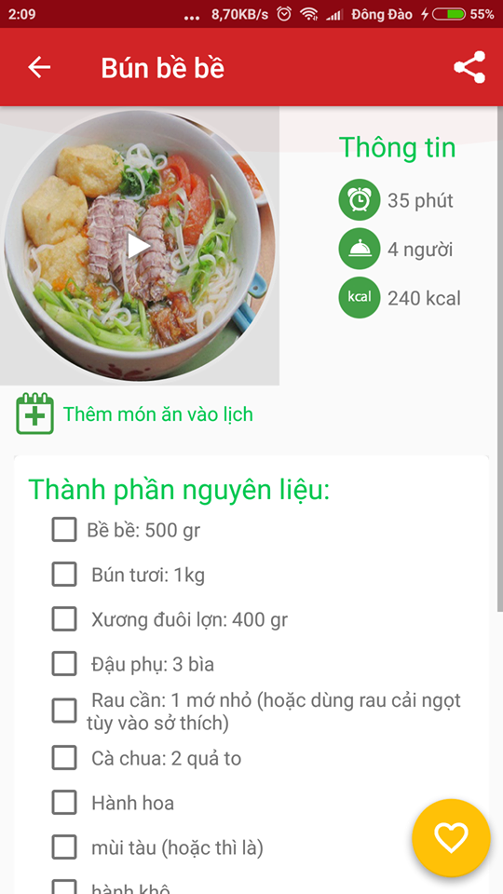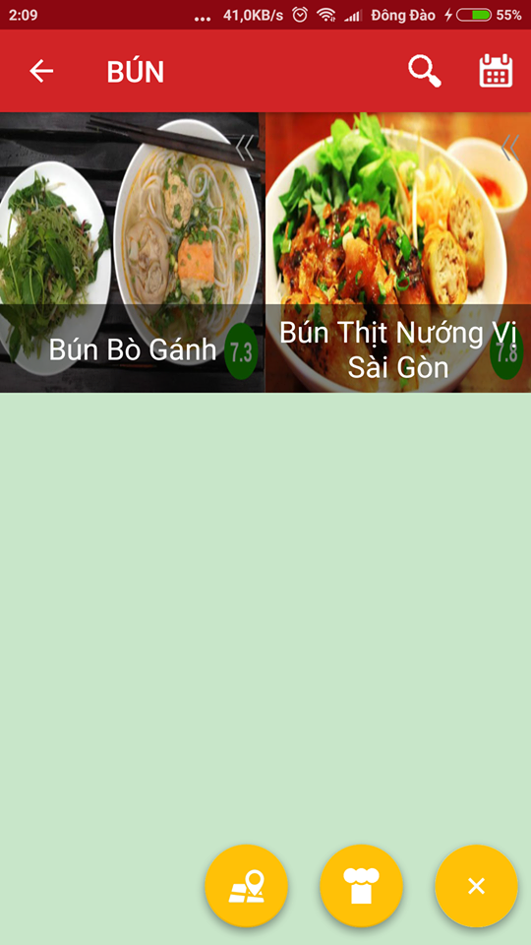s

3.Món ăn gồm các kiểu dữ liệu

